【石油观察家】中石油非常规储层水平井压裂技术进展
文|陈建军¹ 翁定为^{1,2}
1、中国石油勘探开发研究院廊坊院区；2、国家能源致密油气研发中心储层改造部

摘要：中国石油天然气集团公司（以下简称中石油）从2006 年启动水平井改造专项攻关以来，水平井压裂技术实现了从无到有再到无限级段分段的跨越，2015 年实现了最高分段数26 段。10年间，中石油在非常规储层水平井压裂改造技术领域取得了突出进展：①自主研发了水平井双封单卡、封隔器滑套、水力喷砂和裸眼封隔器4 套水平井压裂主体工艺技术；②自主研发了复合桥塞、套管固井滑套2 项水平井大排量体积改造主体工艺技术，配套体积改造优化设计理论、压裂液体系、裂缝监测等技术，初步形成体积改造技术体系和水平井工厂化作业模式；③自主研发的压裂工具、液体体系等关键技术，不动管柱多级滑套水力喷砂分段压裂技术、液体胶塞分段技术等，达到了国际先进水平或同期国际领先水平。据统计，2014 年中石油水平井分别占油井和气井总数的3.2%和13.1%，其对油田和气田产量的贡献率分别达到9.9% 和39.7%。最后，指出了新区高密度完井压裂工程试验、老区老井体积重复压裂试验等中石油新一轮水平井改造技术的攻关重点方向。

1 水平井改造技术取得的重大成效

随着国内新增油气探明储量品位不断下降，多井低产制约了油气开发的效益。与此同时，国内外水平井改造技术快速发展，在低渗透与非常规油气藏开发中取得了显著应用成效。2006 年，中国石油天然气集团公司（以下简称中石油）及时启动“油气藏储层改造重大技术攻关专项”，十年来，通过技术攻关与现场试验，水平井改造技术在低渗透/ 特低渗透油气藏应用4300 余口，取得了重大的突破与长足的发展。
1.1 水平井分段压裂技术突破与规模应用，促进了低渗透油气藏效益开发
从2006—2010年，仅用5 年攻关，实现了水平井改造技术从无到有的突破，自主研发了水平井双封单卡、封隔器滑套、水力喷砂和裸眼封隔器4 套水平井改造主体工艺技术。水平井分压段数一般3 ～ 5 段，最高达15 段。现场规模应用715口井，平均增产超过了直井压裂的3倍，初步解决了渗透率界限0.3mD 低渗透油藏开发动用难题，技术总体达到国际先进，局部达到领先水平，并于2012 年荣获国家科技进步一等奖。目前，水平井分段压裂4 项主体工艺技术性能指标进一步提升，一般分层压裂段数提高到了8 ～ 10 段。
1.2 水平井体积改造取得突破与快速发展，成为致密油气、页岩气建产的关键技术
进入“十二五”，中石油借鉴北美利用“水平井+ 多段压裂”技术高效开发致密油气、页岩气的经验，水平井分段改造技术研究明显提速，自主研发了复合桥塞、套管固井滑套2 项水平井体积改造主体工艺技术，配套体积改造设计理论、压裂液体系、裂缝监测等技术，初步形成体积改造技术体系和水平井工厂化作业模式，在四川盆地长宁—威远国家级页岩气示范区、云南昭通页岩气以及陇东长7 致密油、吐哈三塘湖致密油得到规模应用，截至2015 年，技术指标达到单井最高分压段数26 段、最大液量4.8×10⁴ m³，最大加砂量1906 m³，最大排量17 m³/min。页岩气单井产量5×10⁴ ～ 30×10⁴ m³/d，致密油单井产量达到10 ～40 t/d。
1.3 水平井分段压裂技术取得标志性成果
体积改造追求“打碎储层解放储层”的理念深入人心，得到广泛认可；依托水平井改造攻关专项建成的大型物理模拟实验室，在水平井裂缝起裂及扩展机理研究方面发挥了重要作用，并已形成了国内外学术交流的平台；压裂工具、液体体系等自主研发关键技术，均达到国际先进水平，不动管柱多级滑套水力喷砂分段压裂技术、液体胶塞分段技术等，达到同期国际领先水平；井中、地面、浅井微地震裂缝监测技术，在中石油16 个油气田全面应用，超过300 口井。
1.4 水平井分段压裂技术在中石油油气生产中效果显著
在原油生产上，2013 年水平井产油量突破千万吨（表1），2014 年水平井产量继续上升到1121×10⁴ t/a，占中石油原油总产量的9.9%，而水平井占总油井的比例仅为3.2% ；在天然气生产上，2008—2014 年水平井从270 口增加到1648 口（表2），占总气井比例由5.5% 提高到13.8%，同期水平井产气量则从84×10⁸ m³/a 增加到379×10⁸ m³/a，对产量的贡献率由13.6% 增加到39.7%。
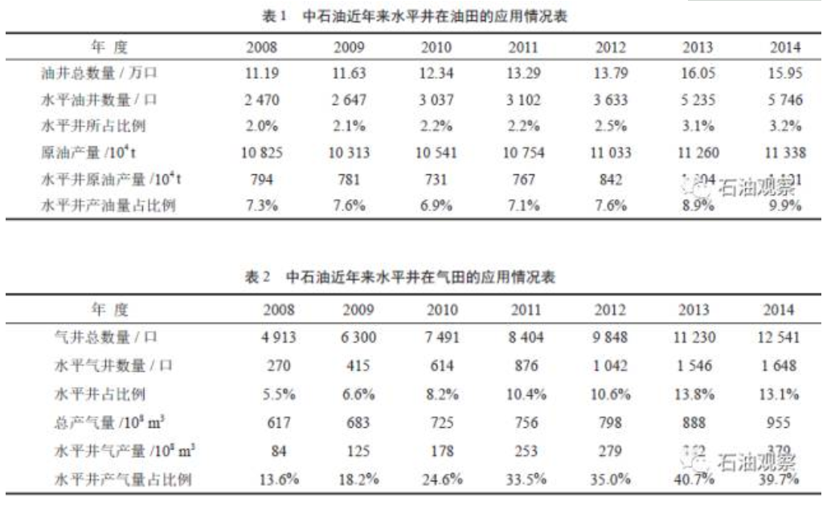
2 水平井储层改造技术十年攻关的启示

水平井改造技术十年攻关取得了跨越式发展，主要有4 点经验与启示。
2.1 发挥体制优势，组织强力攻关，是推动技术进步的前提
中石油高度重视储层改造，将储层改造与钻井、物探并列为油气勘探开发的三大工程技术。2006年启动“油气藏储层改造重大技术攻关专项”，由勘探与生产分公司牵头，组织勘探开发研究院与油田企业、钻探企业联合攻关，研究院支撑总部形成顶层设计，油田企业推动大规模现场试验，钻探企业负责实施，累计投入超十亿元进行技术研发、现场试验，体制优势使得水平井改造与国际先进技术差距得以快速缩小，技术能力及低品位油气开发规模达到仅次于北美地区水平。
2.2 油公司强力推进实现了规模化应用
水平井压裂技术应用初期，部分油田对技术适应性与增产效果存疑，为此中石油先后组织3 次水平井及压裂改造推进会，交流技术经验，下达技术应用生产指标，极大推动了技术的快速应用。水平井改造井数快速增长，从2010—2013 年，改造井数分别为257 口、503 口、775 口和1068 口。
2.3 自主创新是解决核心技术的重要途径
大尺度全三维物理模拟装置深化了体积改造机理，指导了压裂工艺技术设计和优化；桥塞工具和超低浓度瓜尔胶的突破打破了国外公司技术垄断，其中快钻桥塞作业费用降低80% 以上；研发的微地震监测技术在页岩气、致密油等压裂现场与国外大型油服公司同台竞争，这些创新技术的突破，大幅降低了体积改造成本。
2.4 水平井压裂改造技术的攻关必须工程地质紧密结合
通过攻关，大大缩小了中石油与国外改造水平的差距，但体积改造的地质工程一体化方面仍有较大差距。国外公司建立的一体化设计平台，从最初的地质研究、盆地模拟到钻井、储层评估、压裂等各个环节紧密相连，实现了体积改造的逆向设计，而我国的低渗致密油气田非均质性强、流度低、地应力差大，需要改造工艺与油气藏更紧密的结合，提高体积改造的针对性和技术适应性。

3 国内外水平井改造技术的发展现状

针对渗透性极差的非常规储层，美国通过水平井多段压裂实现对储量的“全”可采，将“井控储量”模式转化为“缝控储量”模式，基质中的油气所需驱动压差大幅度降低，可动用储量大幅度上升。北美主要区块井间距不断缩短。从2009 年的400 m，到现在100 ～150 m 为主，部分公司甚至试验了76 m 的井距；缝间距也不断缩小，从初期100 m 到现在的15 m 左右，最短缝间距达到了8 m。井距加密，段间距缩短，单位面积上可动用储量大幅度增加，单位成本下降，净现值大幅度提高。典型实例是Eclipse 公司的超长水平段项目：Purple Hayes 1H 钻探目的层位为Utica 页岩的凝析油（气）带与富（湿）气带之间，水平井间距100 m；井深8244 m，水平段长5652 m，垂深2307m。花费时间17.6 d，一趟钻钻完整个水平段；压裂124 段，每段5 簇（缝间距9 m），用时23.5 d完成，平均5.3 段/d；压裂施工排量介于11.9 ～ 12.7 m3/min，施工压力介于51.7 ～ 62.1 MPa；压裂液采用全程滑溜水体系，总液量112848 m³，平均910 m³/ 段；砂量95 t/ 段；使用快钻桥塞分段技术，电缆泵送桥塞和射孔枪破纪录地泵入水平段5652 m，桥塞最高泵送速度127 m/ min，桥塞钻磨时间介于7 ～ 10 min/ 个。该井压后产天然气14.16×10⁴ m³/d，产凝析油190.8 m³/d。纵向上多层或者厚度较大的储层，则采用纵向上交错叠置的多层水平井布井，提高纵向剖面储量动用率（图1）。

国外（以美国为主）水平井体积改造技术进步的另一个重要方面体现在重复压裂技术，经现场应用证实重复压裂可提高非常规油气藏的采收率。通过统计分析，北美致密油衰竭式开发采收率平均约7.8%（高气油比区可达10％以上），而重复压裂采收率可提高5％～ 8％并最终达到15％以上。另外，室内模拟显示注水驱替试验提高采收率4％～ 5%，达到12 ％～ 15%；CO₂混相驱实验提高采收率7％～ 8%，达到15％～18%。为满足在原有井筒中开展体积改造技术，研发了重构井筒的压裂技术，可通过将原有水平段管柱钻磨后重新下入套管，也可采用可膨胀尾管技术。哈里伯顿公司统计了Bakken 和Three Forks 储层从1987 年至今的10583 口水平井压裂数据，对比发现重构井筒体积压裂井压后效果远远好于常规重复压裂井（图2）。
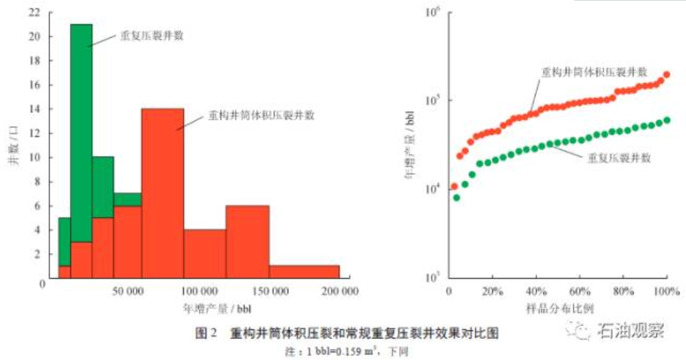
近两年，国内水平井体积改造技术也在持续进步中，改造能力和水平又上台阶。目前国内已完钻最长水平段3056 m，最高分压段数达到30 段，最高施工排量17.2 m³/min，单井最大加砂量和压裂液用量分别达到了4402m³ 和54718 m³。

4 水平井改造挑战及发展建议

针对未来“三低两高”（油气资源品质低、油价中低位徘徊、低渗透老油田采收率低；开发成本高、环保要求高）的勘探开发形势，水平井改造作为降本增效的重要技术，面临以下需求与挑战。
1）资源劣质化加剧，新动用储量品质差，增储上产技术要求更高。目前中石油新投入开发的油田中，低渗透占主体，2014 年产量占比40.3%。初步预测，“十三五”期间低渗透（含致密油）原油探明地质储量将约占新增探明储量的75%，另有大量低效已探明未开发地质储量待动用；低渗透、非常规天然气探明地质储量约占新增储量的50%，另有大量低效已探明未开发地质储量待动用。将要投入开发的低品位储量巨大，对工程技术要求更高。
2）已动用储量持续高产稳产难度大，预期国际油价一段时间内在中低位徘徊。2014 年6 月以来， 国际油价从最高107.6美元/bbl 快速下滑，2016 年一度跌破30 美元/ 桶。从目前来看，“十三五”期间油价保持中低位的可能性较大。与此同时，中石油占产量近50% 的已开发老油田进入高含水期，综合含水达到92.4%，随着开采难度加大，中石油的单井产量持续降低。近年来，正是水平井的大规模应用才使得单井平均产量得以稳定，多井低产趋势有所减缓。特别是在低油价形势下，水平井改造技术在低渗老油气田调整挖潜、老油田的二次开发中，有较大的应用前景与技术需求。
3）国内安全环保标准日益提高，对技术水平及实施标准要求更高。2015 年1 月1 日起实施的新《中华人民共和国环境保护法》，号称史上最严环保法。对压裂液、酸液“不落地”要求更为严苛，一旦发生污染，将面临“按日计罚、上不封顶”的处罚，拒不执行者可行政拘留。
针对上述挑战，提出了水平井改造技术攻关的4 点建议：
1）开展新区高密度完井压裂工程试验，优化压裂材料成本，实现水平井开发的提产提效。北美针对非常规储层，不断深化发展裂缝控藏的体积改造技术，实现“缝控储量”，提升了开发效果。因此，应推动开展高密度完井压裂现场试验，其核心是优化合理的布井方案和压裂段长、缝距。一方面注重布井优化，压裂改造充分和油藏相结合，缩小井间距；另一方面采用更长水平井段、更小裂缝间距、较短裂缝长度的改造主体技术思路。同时加大支撑剂用量，使用石英砂替代陶粒同时简化滑溜水组成并提高滑溜水比例甚至全程滑溜水，降本同时提高改造效果。
2）开展老区老井水平井重复压裂试验，焕发老井青春，提高单井产量和累积产量。低渗透油气藏储层纵向非均质性强、平面连通性差，导致油气井对储量不能充分控制，这是采收率偏低的重要原因。在低油价下，应充分利用水平井改造技术进行老井挖潜，在平面连通性差、剩余油气分布规律认识清楚的油气田，重点探索并应用侧钻水平井改造技术；同时积极攻关水平井体积重复压裂技术，提高波及体积和剩余油动用程度。
3）加大体积改造向常规低渗油气藏拓展，实施“常规提产”工程，更大力度发挥其在增产中的作用。体积改造技术在地质条件极为苛刻的非常规油气藏开发中已经取得显著应用成效。若应用到地质条件相对较好的低渗油气藏开发中，通过适度规模水平井改造，人工干预重构储层渗流场，将大幅度提高单井产量和采收率，技术已在北美得到有效应用。美国粉河盆地（Powder River Basin）采用水平井体积改造技术开发渗透率大于1 mD 的低渗透油藏后，产量从2009 年3.8×10⁴bbl/d 上升到2014 年7.8×10⁴ bbl/ d；二叠系盆地的Bone Spring 低渗透油藏（渗透率介于0.5 ～ 7.2 mD）采用水平井体积改造技术，产量也从2009 年3.1×10⁴bbl/d 上升到2014 年17.2×10⁴ bbl/d。国内部分油田已开展探索试验，今后应组织强有力攻关与推进。
4）持续开展水平井改造技术攻关。对比国内外水平井体积改造技术的发展现状，可以看出国内与国外先进水平对比，在改造能力和水平方面仍有较大差距，因此应不断学习国外最新技术和先进经验，重点开展地质工程改造一体化平台、新型环保压裂材料及工具、精细压裂优化技术、压裂裂缝测试技术以及不同类型油气藏水平井高效压裂技术、以水平井改造为核心的油气藏开发技术等研究。
综上所述，水平井体积改造技术进入了关键发展时期，需要调整技术路线，加大该技术向常规低渗透油气的延伸，分别设立新区“高密度完井”、老区“重复压裂”“常规提产”等3 大工程的大项目技术攻关和选区试验，进一步提高单井产量，破解低油价难题，实现效益发展。（来源：《天然气工业》，201737卷 9期）

